
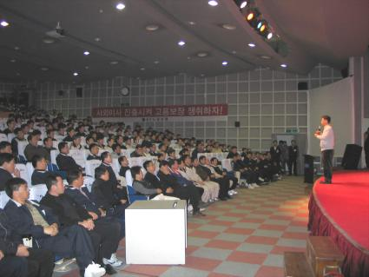
2004년 정기 전국대의원대회(2일차)
영상물교육, 초청강연, 여성간부교육, 족구대회 등
당당한 노동조합
발행,편집인:KT노동조합 TEL:031-727-4820~4855 FAX:02-750-5404 www.kttu.or.kr
개혁과 희망 그리고 안정
제 270 호
2004년 3월 5일
밤늦게 이어진 열띤 초청강연!

사전행사는 밤늦은 시간임에도 불구하고 계속 되었다.
강사는 민주노총의 이석행 사무총장이 초빙되어 열띤 강의를 해주셨다.
이석행 사무총장은 한국의 잘못된 정치로 인해 노동자가 많은 사회적 부담(공적부담)을 지는 것에 비해 혜택은 제대로 받지 못하는 현실을 지적하며, 우리 노동자가 이 사회를 제대로 세우기 위해 더 많은 관심과 역할을 하자고 강조하였다.
그리고 민주노총은 과거의 획일적인 투쟁지침이 아니라 민주노총의 모든 조합원들의 공감하는 투쟁을 조직하고, 각 단위노조의 처지와 현실 속에서 할 수 있는 투쟁을 조직하여 반드시 이기는 투쟁을 할 것임을 약속하였다.
그리고 KT노동조합의 간부가 지역 사회의 타 노동조합과 연대하여 정치적 역할도 높혀 달라고 요구하며, 특히 오는 4.15총선에서는 우리 노동자를 대변하는 국회의원을 반드시 국회로 보내자고 역설하기도 하였다.
밤늦은 시간이고 오전의 체육행사로 인해 몸이 피곤할 텐데도, 참석자들은 이석행 사무총장의 열띤 강의에 동감을 표하는 것으로 보아 KT노동조합의 간부에 새로운 책임과 각오를 갖게한 소중한 시간이었음을 확인할 수 있었다.
3월 4일 19:00 영상물 교육

저녁 7시부터 사전 행사로 '2003년 활동을 영상으로 되돌아보는 시간'과 '분신정국의 아픔을 느끼는 시간'을 가졌다.
2003년 활동 영상물은 우리 KT노동조합이 걸어온 1년의 활동을 생생하게 되새기게 하며, 우리의 활동에 대해 긍지를 갖게하는 영상물이었다. 그리고 지난 해말 모두의 가슴을 아프게 하였던 수많은 열사의 죽음의 원인과 배경 그리고 과제를 정리한 민주노총 영상물은 정규직 노동자로서의 책임과 역할을 다시 한번 느끼게 하였다.
3월 4일 13시 여성간부 교육

전국 여성국장과 노동조합 여성사무원 등을 대상으로 여성간부 교육이 3월 4일 오후 1시 회의실에서 실시되었다.
발행,편집인:KT노동조합 TEL:031-727-4820~4855 FAX:02-750-5404 www.kttu.or.kr
교육에서 강사로 초빙된 민주노총 이혜선 여성부위원장은 ' 노동조합의 민주성은 여성간부의 역할이 제대로 실현되고 있느냐가 중요한 기준이라고 말하며, 여성 간부들이 바라거나 요구하는 것에서 한발 나아가 스스로 노력하고 개선하려는 적극적인 의지가 있어야 노동조합의 민주성, 자주성이 지켜질 수 있다고 강조하였다.
또한 최근 노동조합운동에서 제도화되고 있는 여성할당제는 여성들의 참여를 모으기 위한 적극적이고 양해적인 조치인데, 이를 제대로 활용하지 못한다면 여성의 노동조합운동과 정치적 참여는 향후 어려워질 수 있다고 지적하였다.
한편 여성의 사회정치적 잠재 역량이 높음에도 불구하고 소극화 되어 있는 현실을 극복하기위해 여성의 정치적 역할을 높일 것과 오는 4.15총선에서 여성의 목소리를 올바로 실현하자고 호소하였다.
뿐만 아니라 남북의 통일운동에도 관심을 갖자고 제언하면서 최근의 통일 정세, 향후 전망 등에 관하여 설명하였다.
이에 대해 참가자들은 강의가 강사의 삶을 토대로 설명되었기에 진지하게 들었으며, 여성간부로서의 책임을 다시 한번 깨닫게 된 계기가 되었다고 평가하였다.
3월 4일 지리산의 신새벽을 가르며

본격적인 행사가 시작된 4일 새벽 6시 30분
봄을 시샘 하는 꽃샘추위가 맹위를 떨치고 있는 가운데 어둠을 헤치며, 참가자 전원이 아침 달리기운동을 하였다.
수련관 운동장에서 몸풀기 체조를 한 후 제주지방본부 참가자들을 선두로 논둑 길을 힘차게 달려나갔다.
오랜만에 운동을 하는 사람들이 많은 지 입김이 허옇게 뿜어 나온다.
얼마나 달렸을까. 추위 속에서도 등으로 땀이 흘러내린다. 그리고 대오 후미에 걷는 사람들이 하나둘 늘어간다. 약 3km 이상을 달려 마침내 다시 수련관 언덕배기를 달려 올라온다. 지친 기색이 역력하다. 아마도 체력 단력의 중요성을 새삼 깨달은 계기가 되었으리라. 그리고 이번을 계기로 일상 생활에서 운동을 하는 계기가 되기를 기대해본다.
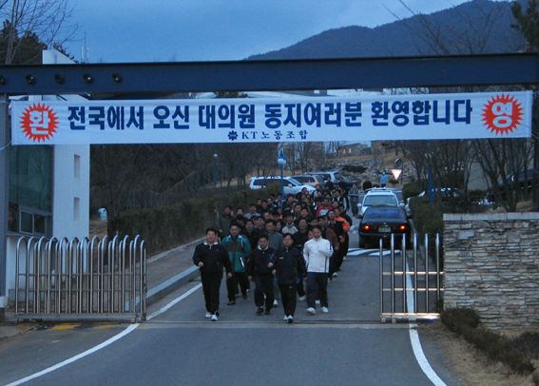

3월 4일 족구대회 실시

강북 1등/서부 2등, 본사, 전북 공동 3위
전국대의원 대회 처음으로 족구대회가 실시되었다. 과거 강의 중심의 사전행사를 벗어나 올해는 몸과 마음이 함께하는 행사가 되고자 체육행사와 강의를 모두 배치했다.
각 지방본부별로 3세트 토너먼트전으로 진행된 게임은 지방본부의 명예를 높이기 위해 열띤 경쟁 속에서 치러졌다.
저녁식사 이전까지 계속된 결승에 강북과 서부지방본부가 올라와 치열한 접전을 펼쳤다. 결국 강북지방본부가 1등, 서부지방본부가 2등을 차지했으며 본사 및 전북지방본부가 공동 3위를 차지했다.

